Роль матери в развитии ребенка раннего возраста

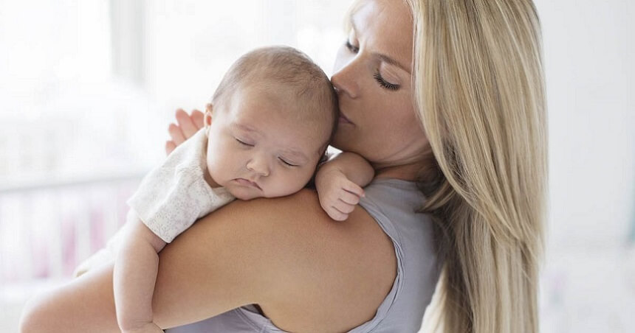
Нормальное развитие ребенка и формирование успешно действующих защитных механизмов возможно лишь при хорошем приспособлении к социальной среде. Родившийся ребенок, почти не обладая никакой самостоятельностью, в то же время является частью диады. Другая часть диады — мать, основное условие жизнедеятельности ребенка и его развития. Мать формирует его как будущую личность, способную противостоять изменениям среды и бороться со стрессами. В этом основополагающую роль играет привязанность или чувство любви, возникающее между младенцем и его матерью. Сформировавшаяся эмоциональная связь между матерью и ребенком побуждает его искать у родительницы защиты при любом проявлении опасности, осваивать под ее руководством все необходимые навыки, без которых у него не разовьется необходимое для жизни чувство безопасности и уверенности в своих возможностях. Процесс развития привязанности основан на ряде врожденных способностей ребенка, с которыми он уже рождается. Новорожденный подготовлен к тому, чтобы с ним общались, все его чувства функционируют, хотя и развиты в разной степени. Он с рождения улыбкой пытается установить контакт с тем, чье лицо он воспринимает. Следит взглядом за красным мячом уже с 3-4-й недели жизни. В то же время лицо матери ему удается различить лишь с 3 месяцев. Развитие зрения у младенца очень важно, так как для общения с матерью взгляд играет основную роль. В течение первых 6 месяцев устанавливается визуальный контакт между матерью и ребенком. Он очень облегчает взаимодействие в диаде. В том случае, если мать будет обременена другими серьезными заботами, расстроена или больна, именно через этот контакт могут прийти сигналы, которые обеспокоят малыша.
Новорожденный хорошо слышит. Он вздрагивает от шума. Поворачивает голову в сторону звучащего голоса. На первом месяце жизни у него уже появляется положительная реакция на человеческий голос. Ему не нравятся шумное движение, громкие звуки радио, телевидения.
Новорожденный очень чувствителен к прикосновениям, от одних он возбуждается, другие его успокаивают. Начиная с 10-дневного возраста у младенцев можно отметить проявления грусти и радости. Он тревожится, будучи голодным и выглядит удовлетворенным после кормления. Сначала эти чувства очень примитивны, но их прогресс заметен даже на первом году жизни.
Забравшись на руки к матери, ребенок стремится исследовать ее лицо и другие части тела. Для малыша большое удовольствие быть с матерью, играть с ней. Поскольку младенец уже готов к общению, ему необходимо пойти навстречу. Со своей стороны мать отзывается на его плач, ухаживает за малышом, играет с ним. Ребенок очень рано имитирует движения родителей. Так, подражая отцу, младенец в 2—20-дневном возрасте показывает язык. Однако сильная привязанность сможет возникнуть лишь, если мать будет эффективно реагировать на плач ребенка от боли, голода или скуки. При этом для успокоения малыша ей придется стимулировать его звуком голоса, предоставлением ему возможности сосания груди или пустышки, укачиванием на руках или в кроватке. Развитию положительных эмоций, важных для возникновения любви с одной стороны и укрепления жизненного тонуса с другой способствуют игры с ребенком. Эти игры носят характер диалога, в котором взаимодействующие обмениваются вербальными (мать) и невербальными сигналами (мать и ребенок). Дети, которых матери быстро успокаивают, плачут гораздо меньше тех, к кому не подходят. Таким образом, сила привязанности ребенка, то есть переживание своей защищенности и, в значительной мере, уверенности, определяется двумя необходимыми качествами матери. Во-первых, готовностью незамедлительно помочь ребенку, когда он тревожится (плачет). Во-вторых, активностью материнского взаимодействия с ребенком и способностью к общению с ним.

Основными факторами эффективного материнского ухода, обеспечивающими нормальное развитие ребенка, считают:

- мать как источник сенсорных и других стимулов, то есть пеленание, ласка, разговор, нахождение в поле зрения ребенка, игра с ним;
- мать как источник удовлетворения потребностей ребенка (в пище, желаемых предметах);
- мать как посредник между ребенком и раздражителями внешней среды, ослабляющая или реже усиливающая их воздействие.
В раннем детстве повторно возникающие ситуации, приводящие к беспокойству или напряжению, не делают ребенка способным противостоять стрессам. Ребенок, который редко подвергается испытаниям трудностями (потребности в большинстве случаев удовлетворяются своевременно), лучше переносит стрессы, чем тот, который неоднократно испытал напряжение отрицательных эмоций. Стабилизации психического состояния, уменьшающего риск неблагоприятных последствий при возникновении трудных жизненных обстоятельств у детей, способствуют неменяющиеся родителями принципы ухода и неизменный «образ матери».
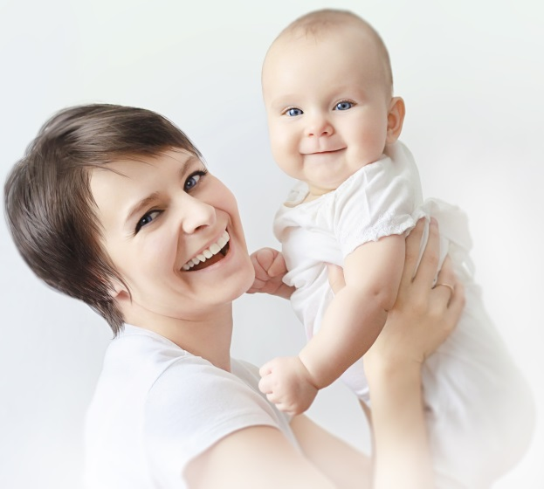
К сожалению, существуют препятствия, которые могут помешать матери правильно воспитывать ребенка. Установление глубокой эмоциональной связи внутри диады между матерью и ребенком может затрудняться незрелостью чувств и характера матери, ее неуравновешенностью. Препятствием может быть юный (до 18 лет) возраст матерей. В случае, когда ребенок не запланирован, а ребенок оказывается нежеланным не только для будущей матери, ее партнера, но и для родственников. Естественно, что социальная и психологическая неподготовленность к осуществлению обязанности матери не позволят женщине создать положительную эмоциональную среду, необходимую для формирования глубокой привязанности между матерью и ребенком. Также это касается эмоционально незрелых матерей, которых в прошлом подвергали депривации, их отвергали родители или воспитывали в неблагополучных семьях. Они могут быть инфантильными, эгоцентрически сосредоточенными на своих делах, неспособными к любви и справедливым отношениям между людьми. При появлении ребенка у них не хватает теплоты и нежности при обращении с ним, понимания его основных потребностей. Эти матери не способны установить прочные отношения и с отцами своих детей, создать благоприятную эмоциональную атмосферу в семье, что также затрудняет благополучное развитие детей. Помехой возникновению благоприятных отношений в системе «мать—дитя» может быть недостаточная готовность и решимость
стать матерью. Нелюбимый или нежеланный ребенок не вызывает к себе положительных эмоций, которые так необходимы для формирования привязанности, чувства безопасности, уверенности в своем благополучии и дальнейшего развития. Отказ матери от кормления грудью или невозможность этого лишает младенца естественной хорошо усваиваемой пищи, снабжающей всем необходимым для физического развития и укрепления иммунитета. Однако, отсутствие лактации у матери — нередко признак перенесенных ею тяжелых или неоднократных стрессов, а также того или иного заболевания. Все эти изменения у матери могут индуцировать у ребенка эмоциональные нарушения, усугубляющиеся недостаточным телесным контактом из-за того, что ребенка не прикладывают к груди. По некоторым данным только 5% матерей осведомлены о том, что грудное вскармливание укрепляет психологический контакт в системе «мать—дитя». Много доказательств было приведено в пользу того, что недостаточная эмоциональная и сенсорная стимуляция ребенка раннего
возраста, особенно при отделении от родителей, обязательно вызовет серьезные нарушения в его эмоциональном и, в конечном итоге, в общем психическом развитии.
Не только отделение от матери, а неправильный уход, не обеспечивающий любовь, внимание и безопасность более вредны для ребенка!
Психологическое состояние современных матерей, имеющих детей до 3-х лет, далеко от стабильности. В одном из исследований было показано, что 40% из них конфликтует с мужьями, 35% не довольны своей работой, 30% испытывают страх одиночества. У половины из этих матерей ребенок оказался нежеланным, а у трети — после рождения ребенка ухудшились отношения между родителями. В результате нежеланные дети отстают по своим показателям психомоторного развития и способностям адаптации к социальному окружению. Еще больше трудностей появляется, если мать страдает неврозом или психозом. Особенно сложно осуществлять заботу женщинам, у которых после родов развивается депрессия. Способность реагировать на потребности ребенка требует значительных психических и физических ресурсов, которых у депрессивных женщин недостаточно. Полагают, что число таких матерей значительно и колеблется между 26 и 40%. Наиболее частым последствием воспитания матерями со стойким патологически сниженным настроением оказывается нарушение взаимоотношений в диаде, приводящее в дальнейшем к измененному эмоциональному реагированию: эмоциональной неустойчивости, страхам, высокой сепарационной тревожности. Все эти расстройства в большинстве случаев у детей раннего возраста проявляются соматическими, а по существу, психосоматическими расстройствами: нарушениями сна, пищевого поведения, болевыми симптомами и т. д.
В предшествующие десятилетия преобладало мнение, что материнской заботы для формирования адаптивного поведения ребенка достаточно. Нежность, доброта, самоотверженная забота о ребенке, проявляемые отцом, рассматривались лишь как имитация женского поведения и необязательные для воспитания ребенка. В действительности, в отцовстве и материнстве больше сходства, чем различий, ибо они — продукт обмена чувствами с их собственными родителями обоего пола. В начальный период адаптации не только мать, но и отец должны знакомиться со степенью готовности ребенка к жизни, воздействовать на него с тем, чтобы установить с ним обратную связь. Исследование детей раннего возраста в присутствии матери или отца и без них обнаружило одинаково стимулирующее влияние обоих родителей. Понятно, что фигура отца, как и матери, облегчает ребенку переживание трудной ситуации. Отец также оказывает влияние на ребенка не только прямо, но и через мать и посредством семейного климата, одним из создателей которого он является. Некоторые авторы идут дальше, утверждая, что не только родители воспитывают детей, но и вся семья оказывает непосредственное влияние на развитие и направление происходящих в ребенке процессов созревания. Они полагают, что близкие родственники, составляющие расширенную семью (дедушки, бабушки, братья, сестры, кузены, кузины и т. д.), в этом принимают участие, так же, как это делает и все общество в целом. Социальные стимулы, получаемые ребенком от окружающих его людей, освобождают рефлекторные инстинктивные проявления.
Рождение для младенца — травматическая ситуация. Ему приходится защищаться, снижая уровень эмоционального напряжения. Объятия (прикосновения) матери и звуки ее сердца, которые при ее приближении снова хорошо слышны, — источники чувства безопасности младенца, позволяющие нормализовать уровень его внутреннего напряжения. В формировании материнского чувства критический период — 24 часа после рождения. Очень важно, чтобы новорожденный не позже этого побывал на руках
у матери, тогда возникшая привязанность будет особенно сильной. На ранней стадии возникновения привязанности между матерью и ребенком особое значение имеет тесный телесный контакт между ними. В этой связи неправильно не брать плачущего ребенка на руки. Необходимо удовлетворять его потребность в контакте, в результате чего сформируется чувственное впечатление — любовь. Если все-таки ребенка не берут на руки, он не будет плакать, у него появится «хорошее поведение» (фактически безразличное), однако его эмоциональное развитие нарушится и сделает его недостаточно защищенным от стрессов. Нарушение системы общения между матерью и ребенком может сделать мать нечувствительной к потребностям малыша. Мать может решить, что он благополучен. В этом случае она не обеспечит ему всего необходимого для формирования привязанности.
С 6-го месяца телесный контакт заменяется иной формой общения. С этого времени голос и зрительный образ мамы несут такой же позитивный эмоциональный заряд, как и физический контакт. Плачущий ребенок, увидев или услышав мать, успокаивается. Устрашающая ситуация еще вызывает у него потребность в физическом контакте, однако порог такой реакции повышается с возрастом. Таким образом, не только матери воспитывают детей, но и дети со своей стороны стремятся управлять поведением матери, привлекая ее внимание, если она не успевает выполнять их желания. Этологи видят усилия матери и ребенка в том, чтобы находиться вместе для наилучшей адаптации к жизни. Мать сделает относительно беспомощного ребенка защищенным от опасностей и удовлетворит его нужды.

Таким образом, существует целый ряд предпосылок психического здоровья младенца:
- здоровые отношения между матерью и ребенком;
- качественные отношения между матерью и ребенком, приводящие к благополучному физическому, познавательному и эмоциональному развитию;
- положительные отношения между матерью и ребенком, обучающие способности доверять и обращаться к другим;
- взаимность и синхрония отношений «мать – дитя» как основной элемент положительного характера привязанности между ними;
- несменяемость первичного воспитателя младенца (желательно, чтобы это была мать от рождения и без перерывов);
- снабжение родителями своих детей возможностями для оптимального развития.
A. W. Burgess (1978) сформулировал ранние признаки стойкой и глубокой привязанности, а также обратил внимание на признаки слабой, плохо формирующейся привязанности.
Признаки стойкой привязанности матери к ребенку:
- ищет и поддерживает глазной контакт;
- произносит слова с особенными интонациями;
- прикасается к ребенку, ласкает его;
- часто держит на руках, располагает соответственно формам своего тела, прижимает к себе;
- испытывает положительные чувства.

Признаки стойкой привязанности ребенка к матери:
- возвращает взгляд и поддерживает глазной контакт;
- поворачивается, настораживается, пытается подражать тону материнского голоса или сам производит звуки для матери;
- настораживается, улыбается, кажется успокоившимся;
- принимает форму материнского тела, кажется расслабленным — хорошо приноравливается;
- испытывает положительные чувства (живость, спокойствие), может успокоиться, если плачет.

Ранние признаки плохо формирующейся привязанности матери к ребенку:
- избегает глазного контакта или он «плавающий»;
- редко обращается прямо к ребенку, не использует особенных интонаций;
- избегает прикосновений и ласк;
- редко держит на руках, не прижимает к себе, держит ребенка вдали от себя;
- само тело матери не гибкое;
- испытывает негативные чувства (невыраженные явно или гневные).

Ранние признаки плохо формирующейся привязанности ребенка к матери:
- избегает глазного контакта или он только мимолетен;
- отворачивается, не возвращает вокализации, не пытается спровоцировать мать на вокализацию;
- отворачивается, не реагирует, плачет;
- негибкий, отворачивается, не податлив, беспокоен, плачет, плохо приноравливается;
- испытывает негативные или невыраженные чувства (сонливость или беспокойство), если плачет, не может успокоиться.

Составитель Садоринг М.С.,
педагог-психолог ГБУ «Центр помощи детям»

